БАШ[ОРТОСТАН РЕСПУБЛИКА]Ы  СА[МА{ОШ РАЙОНЫ  муниципаль районЫНЫ@  Я@Ы БАЛТАС АУЫЛ СОВЕТЫ  АУЫЛ БИЛ^м^]Е СОВЕТЫ | 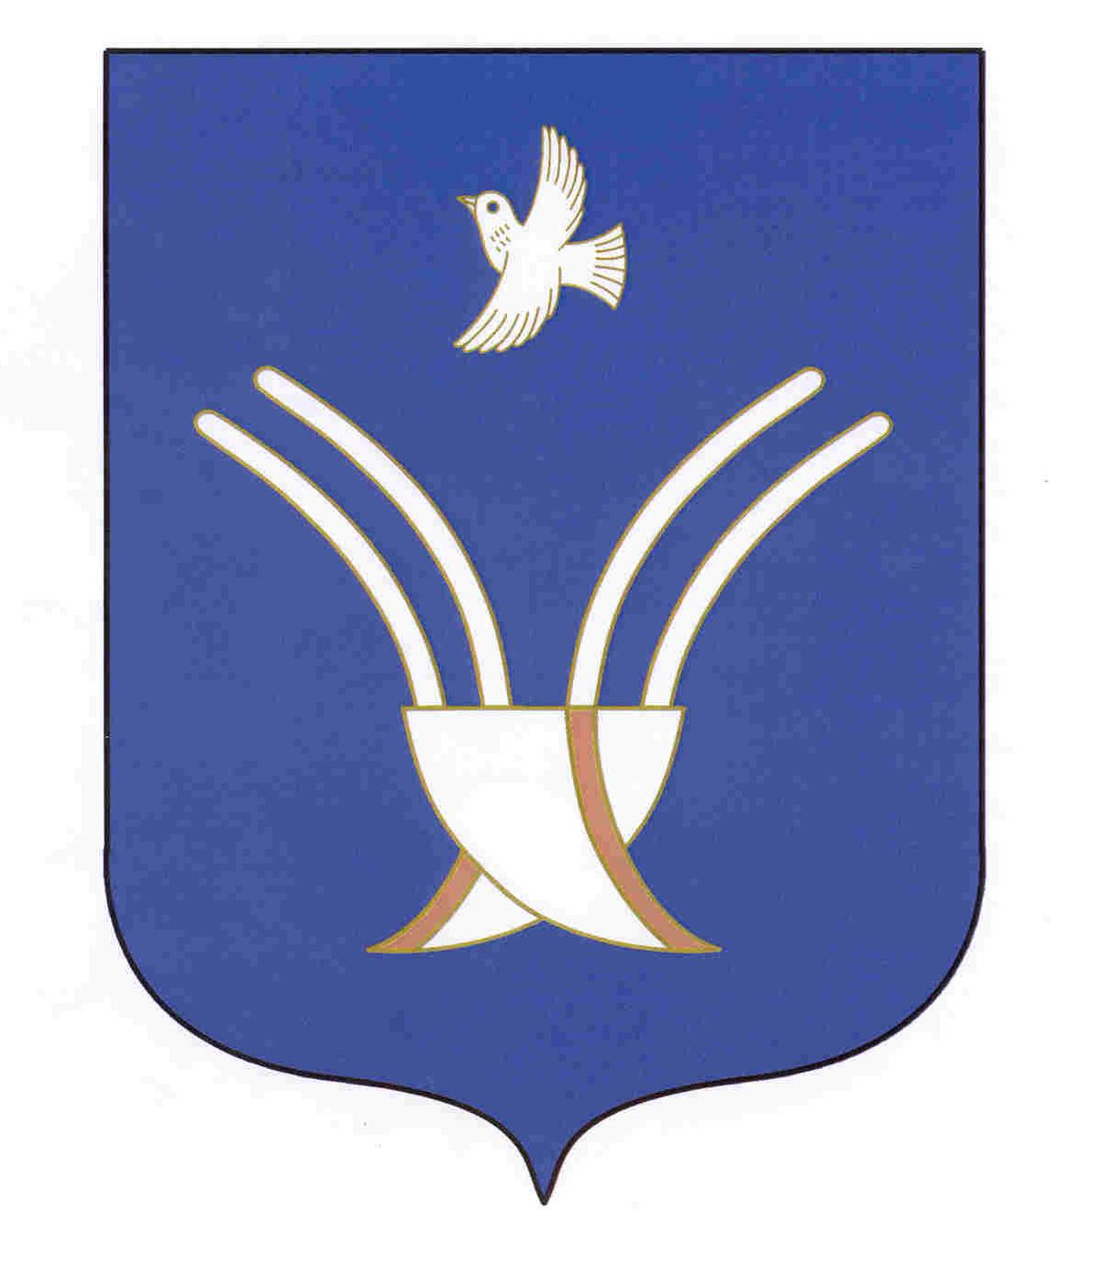 | Совет сельского поселения  НОВОБАЛТАЧЕВСКИЙ СЕЛЬСОВЕТ  муниципального района Чекмагушевский район Республики Башкортостан

Ҡ а р а р р е ш е н и е
Об утверждении Порядка формирования, ведения, обязательного опубликования перечня муниципального имущества сельского поселения Новобалтачевский сельсовет муниципального района
Чекмагушевский район Республики Башкортостан в целях
предоставления во владение и (или) в пользование на долгосрочной
основе субъектам малого и среднего предпринимательства,
организациям, образующим инфраструктуру поддержки
субъектов малого и среднего предпринимательства и физическим лицам,
не являющимся индивидуальными предпринимателями и применяющим специальный налоговый режим «Налог на профессиональный доход»

В соответствии с Федеральным законом Российской Федерации от 06 октября 2003 г. №131-ФЗ «Об общих принципах организации местного самоуправления в Российской Федерации», в соответствии с Федеральным законом от 24.07.2007 №209-ФЗ «О развитии малого и среднего предпринимательства в Российской Федерации», в связи с внесением изменений в Постановлением Правительства Российской Федерации от 21.08.2010 №645 «Об имущественной поддержке субъектов малого и среднего предпринимательства при предоставлении федерального имущества», Совет сельского поселения Новобалтачевский сельсовет муниципального района Чекмагушевский район Республики Башкортостан
РЕШИЛ:
1.Утвердить прилагаемый Порядок формирования, ведения, обязательного опубликования перечня муниципального имущества сельского поселения Новобалтачевский сельсовет муниципального района Чекмагушевский район Республики Башкортостан, свободного от прав третьих лиц (за исключением имущественных прав субъектов малого и среднего предпринимательства), в целях предоставления муниципального имущества во владение и (или) в пользование на долгосрочной основе субъектам малого и среднего предпринимательства, организациям, образующим инфраструктуру поддержки субъектов малого и среднего предпринимательства и физическим лицам, не являющимся индивидуальными предпринимателями и применяющим специальный налоговый режим «Налог на профессиональный доход» согласно приложению.
2. Признать утратившим силу решение Совета сельского поселения Новобалтачевский сельсовет муниципального района Чекмагушевский район Республики Башкортостан от 17.07.2020 №49 «Об утверждении порядка формирования, ведения и обязательного опубликования перечня муниципального имущества сельского поселения Новобалтачевский сельсовет муниципального района Чекмагушевский район Республики Башкортостан в целях предоставления во владение и (или) в пользование на долгосрочной основе субъектам малого и среднего предпринимательства и организациям, образующим инфраструктуру поддержки субъектов малого и среднего предпринимательства».
3. Настоящее решение разместить на официальном сайте Администрации сельского поселения Новобалтачевский сельсовет муниципального района Чекмагушевский район Республики Башкортостан.
5. Контроль исполнения данного решения возложить на постоянную комиссию Совета сельского поселения Новобалтачевский сельсовет муниципального района Чекмагушевский район Республики Башкортостан по бюджету, налогам, вопросам муниципальной собственности в лице председателя Султановой Глюзы Рифовны депутата округа №3

Глава сельского поселения Р.Ф. Усманова

с. Новобалтачево
«27» июля 2021 года
№ 89

Утвержден
решением Совета
сельского поселения
Новобалтачевский сельсовет
муниципального района
Чекмагушевский район
Республики Башкортостан
от «27» июля 2021 года
№ 89

ПОРЯДОК
формирования, ведения, обязательного опубликования перечня муниципального имущества сельского поселения Новобалтачевский сельсовет муниципального района Чекмагушевский район Республики Башкортостан в целях предоставления во владение и (или) в пользование на долгосрочной основе субъектам малого и среднего предпринимательства, организациям, образующим инфраструктуру поддержки субъектов малого и среднего предпринимательства и физическим лицам, не являющимся индивидуальными предпринимателями и применяющим специальный налоговый режим «Налог на профессиональный доход»

1. Настоящий Порядок определяет правила формирования, ведения, обязательного опубликования перечня муниципального имущества сельского поселения Новобалтачевский сельсовет муниципального района Чекмагушевский район Республики Башкортостан, свободного от прав третьих лиц (за исключением права хозяйственного ведения, права оперативного управления, а также имущественных прав субъектов малого и среднего предпринимательства), которое может быть использовано только в целях предоставления во владение и (или) в пользование на долгосрочной основе (в том числе по льготным ставкам арендной платы) субъектам малого и среднего предпринимательства, организациям, образующим инфраструктуру поддержки субъектов малого и среднего предпринимательства и физическим лицам, не являющимся индивидуальными предпринимателями и применяющим специальный налоговый режим «Налог на профессиональный доход» (далее - перечень).
2. В перечень вносятся сведения о муниципальном имуществе муниципального района Чекмагушевский район Республики Башкортостан, соответствующем следующим критериям:
– муниципальное имущество свободно от прав третьих лиц (за исключением права хозяйственного ведения, права оперативного управления, а также имущественных прав субъектов малого и среднего предпринимательства);
– муниципальное имущество не ограничено в обороте;
– муниципальное имущество не является объектом религиозного назначения;
– муниципальное имущество не является объектом незавершенного строительства;
– в отношении муниципального имущества не принято решение Администрации сельского поселения Новобалтачевский сельсовет муниципального района Чекмагушевский район Республики Башкортостан о предоставлении его иным лицам;
– муниципальное имущество не включено в прогнозный план (программу) приватизации имущества, находящегося в муниципальной собственности;
– муниципальное имущество не признано аварийным и подлежащим сносу или реконструкции;
– муниципальное имущество не относится к жилому фонду или объектам сети инженерно-технического обеспечения, к которым подключен объект жилищного фонда;
– земельный участок не предназначен для ведения личного подсобного хозяйства, огородничества, садоводства, индивидуального жилищного строительства;
– земельный участок не относиться к земельным участкам, предусмотренными подпунктами 1 - 10, 13 - 15, 18 и 19 пункта 8 статьи 39.11 Земельного кодекса Российской Федерации, за исключением земельных участков, предоставленных в аренду субъектам малого и среднего предпринимательства;
– в отношении муниципального имущества, закрепленного за унитарным предприятием, муниципальным учреждением, владеющим им соответственно на праве хозяйственного ведения или оперативного управления (далее - балансодержатель), представлено предложение балансодержателя о включении указанного муниципального имущества в перечень, а также письменное согласие Администрации сельского поселения Новобалтачевский сельсовет муниципального района Чекмагушевский район Республики Башкортостан, уполномоченного на согласование сделки с соответствующим имуществом, на включение муниципального имущества в перечень в целях предоставления такого имущества во владение и (или) в пользование субъектам малого и среднего предпринимательства, организациям, образующим инфраструктуру поддержки субъектов малого и среднего предпринимательства и физическим лицам, не являющимся индивидуальными предпринимателями и применяющим специальный налоговый режим «Налог на профессиональный доход»;
– муниципальное имущество не относится к вещам, которые теряют свои натуральные свойства в процессе использования (потребляемым вещам), к малоценному движимому имуществу, срок службы которого составляет менее пяти лет или его представление в аренду на срок пять лет и более лет в соответствии с законодательством Российской Федерации не допускается, а также не является частью неделимой вещи.
Указанное имущество должно использоваться по целевому назначению.
3.Формирование и внесение сведений о муниципальном имуществе сельского поселения Новобалтачевский сельсовет муниципального района Чекмагушевский район Республики Башкортостан в перечень (в том числе ежегодное дополнение), а также исключение сведений о муниципальном имуществе из перечня осуществляются решением Администрации сельского поселения Новобалтачевский сельсовет муниципального района Чекмагушевский район Республики Башкортостан на основе предложений балансодержателя муниципального имущества, организаций, образующих инфраструктуру поддержки субъектов малого и среднего предпринимательства, субъектов малого и среднего предпринимательства, а также физическими лицами, не являющимися индивидуальными предпринимателями и применяющими специальный налоговый режим «Налог на профессиональный доход».
4. Администрация сельского поселения Новобалтачевский сельсовет муниципального района Чекмагушевский район Республики Башкортостан в течение установленного периода рассматривает представленные муниципальными унитарными предприятиями, муниципальными учреждениями, некоммерческими организациями, выражающими интересы субъектов малого и среднего предпринимательства, организациями, образующими инфраструктуру поддержки субъектов малого и среднего предпринимательства, субъектами малого и среднего предпринимательства, а также физическими лицами, не являющимися индивидуальными предпринимателями и применяющими специальный налоговый режим «Налог на профессиональный доход» предложения и выносит их на рассмотрение на заседание рабочей группы.
По результатам рассмотрения предложений принимается одно из следующих решений:
- о подготовке проекта постановления о включении сведений об имуществе, в отношении которого поступило предложение, в перечень;
- о подготовке проекта постановления об исключении сведений об имуществе, в отношении которого поступило предложение, из перечня;
- об отказе в учете предложений.
5. Сведения могут быть исключены из перечня, если:
- в отношении имущества в установленном законодательством порядке принято решение о его использовании для государственных/муниципальных нужд либо для иных целей;
- право собственности на имущество в перечне прекращено по решению суда или в ином установленном законом порядке;
- имущество признано аварийным в установленном порядке и подлежащим сносу или реконструкции;
- по заявлению субъекта малого и среднего предпринимательства, либо физического лица, не являющегося индивидуальным предпринимателям и применяющегося специальный налоговый режим «Налог на профессиональный доход»
6. В случае принятия решения об отказе в учете предложения лицу, представившему предложение, направляется мотивированный ответ о невозможности включения сведений о муниципальном имуществе в перечень или исключения сведений о муниципальном имуществе из перечня.
Ответ на обращение направляется в форме электронного документа по адресу электронной почты, указанному в обращении и (или) в письменной форме по почтовому адресу, указанному в обращении.
7. Перечень и внесенные в него изменения подлежат обязательному официальному опубликованию в средствах массовой информации и в сети Интернет на официальном сайте Администрации сельского поселения Новобалтачевский сельсовет муниципального района Чекмагушевский район Республики Башкортостан.
8. Администрация сельского поселения Новобалтачевский сельсовет муниципального района Чекмагушевский район Республики Башкортостан обеспечивает оказание методической помощи субъектам малого и среднего предпринимательства, организациям, образующим инфраструктуру поддержки субъектов малого и среднего предпринимательства, а также физическими лицам, не являющимся индивидуальными предпринимателями и применяющим специальный налоговый режим «Налог на профессиональный доход» в решении вопросов передачи им во владение и (или) в пользование муниципального имущества, указанного в пункте 2 настоящего Порядка.

